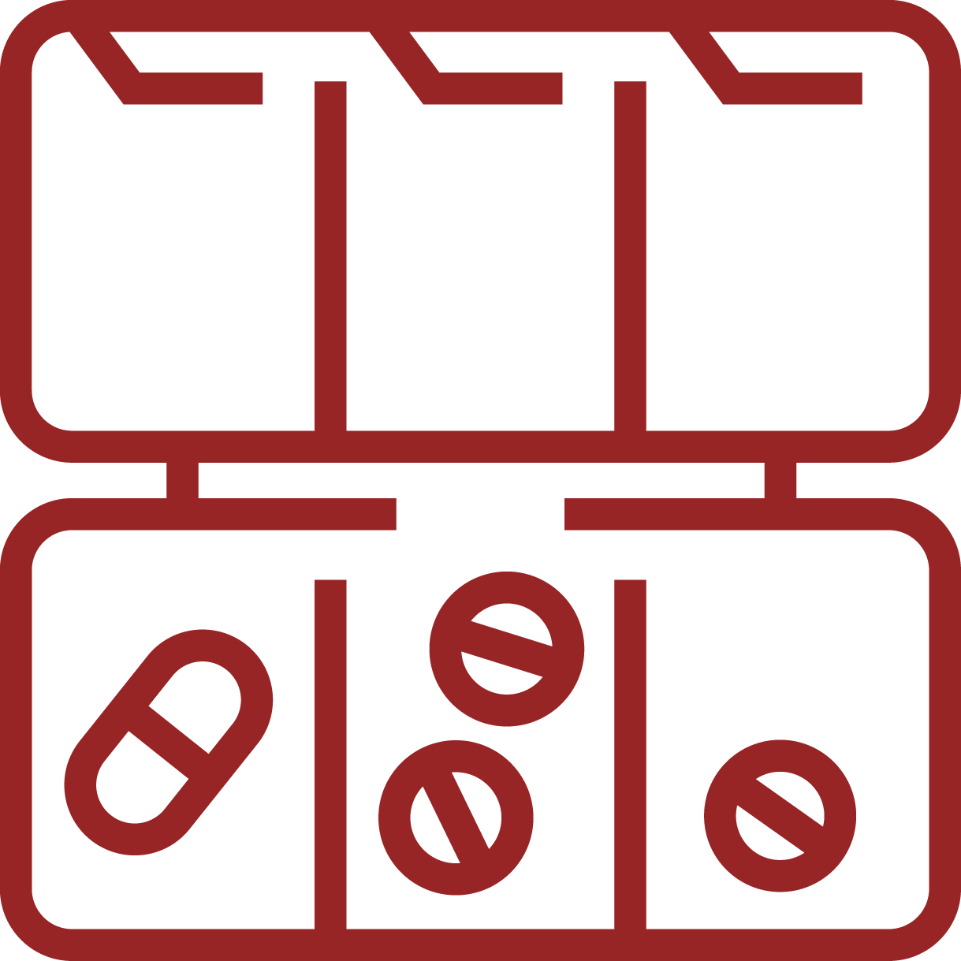
Samlerapportering – ”Medicindispensering”
Enhed: |  |  | Måned:

Hvad skete der? (Skriv nummeret i kolonnen ”Nummer”)

- Fejl eller mangler i medicinlisten  - Forkert blanding  - Forkert dosis  - Forkert tid/dag (dosispakke/-æske)  - Forkert/manglende antal/mængde  - Forkert/manglende mærkning | - Forkerte lægemiddelsoplysninger  - Forkerte patientoplysninger  - Manglende dosering/blanding  - Manglende lægemiddeloplysninger  - Manglende Patientoplysninger  - Andet

Du må ikke samlerapportere utilsigtede hændelser med faktisk eller mulig alvorlig/dødelig konsekvens.

 | Navn på borger/patient | Dato | Tid | Nummer | Bemærkninger

Forebyggende tiltag, handleplan m.v.

